Коровников Д.В. 090303-Пиа-023
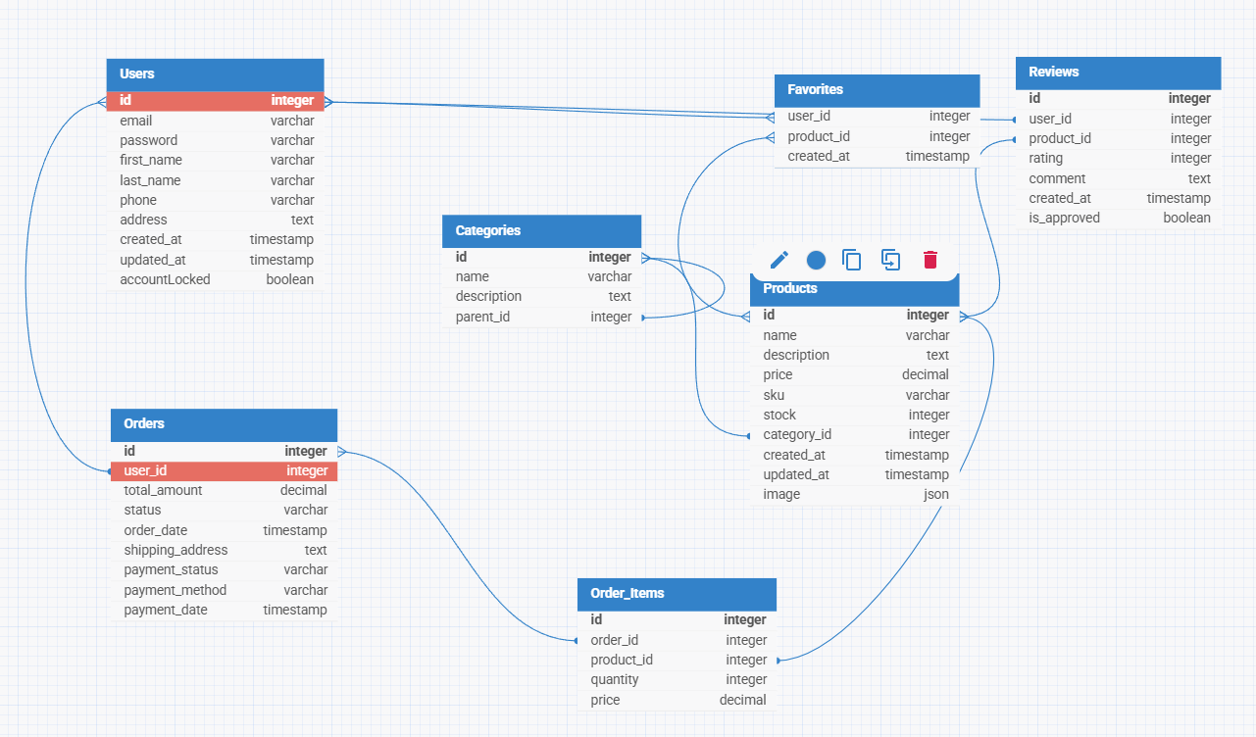
Рисунок 1 – Таблицы базы данных

Содержание и структура таблиц базы данных
ROBOWOOD - интернет-магазин деревянных конструкторов
Любая таблица, входящая в состав базы данных, хранит определённую информацию о работе интернет-магазина деревянных конструкторов. Рассмотрим каждую таблицу более детально.
Таблица «Users»
В таблице «Users» хранится информация о пользователях, зарегистрированных в системе интернет-магазина.
Поля таблицы:
id – идентификатор пользователя, данное поле является первичным ключом.
email – адрес электронной почты пользователя.
password – пароль пользователя.
first_name – имя пользователя.
last_name – фамилия пользователя.
phone – телефон пользователя.
address – адрес доставки заказа.
role – роль пользователя (покупатель или администратор).
Таблица «Products»
В таблице «Products» хранится информация о товарах, доступных для заказа.
Поля таблицы:
id – идентификатор товара, данное поле является первичным ключом.
name – название товара.
description – описание товара.
price – цена товара.
sku – артикул товара.
stock – количество товара на складе.
category_id – идентификатор категории товара.

Таблица «Categories»
В таблице «Categories» хранится информация о категориях товаров.
Поля таблицы:
id – идентификатор категории, данное поле является первичным ключом.
name – название категории.
description – описание категории.

Таблица «Orders»
В таблице «Orders» хранится информация о заказах, сделанных пользователями.
Поля таблицы:
id – идентификатор заказа, данное поле является первичным ключом.
user_id – идентификатор пользователя, сделавшего заказ.
order_date – дата и время создания заказа.
status – статус заказа.
total_amount – общая сумма заказа.
shipping_address – адрес доставки заказа.
Таблица «Order_Items»
В таблице «Order_Items» хранится информация о составе каждого заказа.
Поля таблицы:
order_id – идентификатор заказа.
product_id – идентификатор товара.
quantity – количество единиц товара в заказе.
price – стоимость данной позиции в заказе.

Таблица «Reviews»
В таблице «Reviews» хранится информация об отзывах, оставленных пользователями.
Поля таблицы:
id – идентификатор отзыва, данное поле является первичным ключом.
user_id – идентификатор пользователя, оставившего отзыв.
product_id – идентификатор товара, к которому относится отзыв.
rating – оценка, поставленная пользователем.
comment – текст отзыва.

Таблица «Favorites»
В таблице «Favorites» хранится информация о товарах, добавленных пользователями в избранное.
Поля таблицы:
user_id – идентификатор пользователя.
product_id – идентификатор товара, добавленного в избранное.

